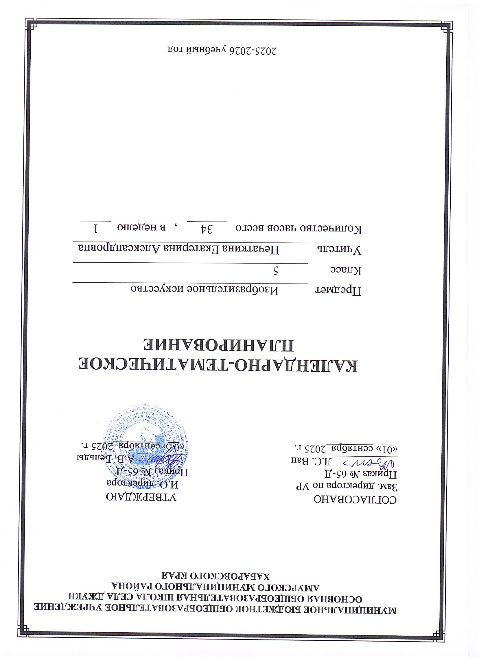**Календарно-тематическое планирование по изобразительному искусству**

**5 класс**

|  |  |  |  |  |
| --- | --- | --- | --- | --- |
| **№** | **Тема** | **Кол-во часов** | **Дата** | |
| **план** | **факт** |
| **1 четверть** | | | | |
|  | Декоративно-прикладное искусство и его виды | 1 | 04.09 |  |
|  | Древние образы в народном искусстве | 1 | 11.09 |  |
|  | Убранство русской избы | 1 | 18.09 |  |
|  | Внутренний мир русской избы | 1 | 25.09 |  |
|  | Конструкция и декор предметов народного быта и труда | 1 | 02.10 |  |
|  | Народный праздничный костюм | 1 | 09.10 |  |
|  | Искусство народной вышивки | 1 | 16.10 |  |
|  | Народные праздничные обряды (обобщение темы) | 1 | 23.10 |  |
| **2 четверть** | | | | |
|  | Происхождение художественных промыслов и их роль в современной жизни народов России | 1 | 06.11 |  |
|  | Традиционные древние образы в современных игрушках народных промыслов | 1 | 13.11 |  |
|  | Праздничная хохлома. Роспись по дереву | 1 | 20.11 |  |
|  | Праздничная хохлома. Роспись по дереву | 1 | 27.11 |  |
|  | Искусство Гжели. Керамика | 1 | 04.12 |  |
|  | Искусство Гжели. Керамика | 1 | 11.12 |  |
|  | Городецкая роспись по дереву | 1 | 18.12 |  |
|  | Городецкая роспись по дереву | 1 | 25.12 |  |
| **3 четверть** | | | | |
|  | Жостово. Роспись по металлу | 1 | 15.01 |  |
|  | Жостово. Роспись по металлу | 1 | 22.01 |  |
|  | Искусство лаковой живописи | 1 | 29.01 |  |
|  | Искусство лаковой живописи | 1 | 05.02 |  |
|  | Роль декоративно-прикладного искусства в культуре древних цивилизаций | 1 | 12.02 |  |
|  | Особенности орнамента в культурах разных народов | 1 | 19.02 |  |
|  | Особенности орнамента в культурах разных народов | 1 | 26.02 |  |
|  | Особенности конструкции и декора одежды | 1 | 05.03 |  |
|  | Особенности конструкции и декора одежды | 1 | 12.03 |  |
|  | Целостный образ ДПИ для каждой исторической эпохи и национальной культуры | 1 | 19.03 |  |
|  | Целостный образ ДПИ для каждой исторической эпохи и национальной культуры | 1 | 26.03 |  |
| **4 четверть** | | | | |
|  | Многообразие видов, форм, материалов и техник современного декоративного искусства | 1 | 09.04 |  |
|  | Многообразие видов, форм, материалов и техник современного декоративного искусства | 1 | 16.04 |  |
|  | Многообразие видов, форм, материалов и техник современного декоративного искусства | 1 | 23.04 |  |
|  | Символический знак в современной жизни | 1 | 30.04 |  |
|  | Символический знак в современной жизни | 1 | 07.05 |  |
|  | Декор современных улиц и помещений | 1 | 14.05 |  |
|  | Декор современных улиц и помещений | 1 | 21.05 |  |